Конспект занятия по математике «Поездка в сказку»
(Средний возраст)

Цель: Умение ориентироваться в пространстве. Развитие смекалки, сообразительности, умение видеть характерные признаки предметов, выделять обследовать и называть круг, квадрат и треугольник по двум признакам. Развивать у детей внимательность. Узнавать и называть цифры до 7, умение отсчитывать предметы в соответствии с цифровым обозначением. Воспитывать волевые качества.
Предварительная работа: Рассматривание иллюстраций с героями мультфильмов, счет предметов в пределах 7, игры на развитие внимания.
Материал: план группы, карточки со стрелками, карточки со схематическим изображением предметов, юбка Бабы – Яги, карточки с цифрами, карточки с группами предметов, геометрические фигуры.
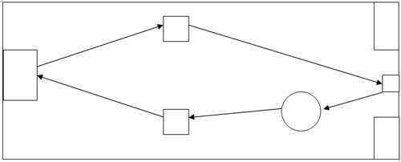
Ход занятия.
Воспитатель: - Ребята, к нам пришел гость.
Появляется Вини-Пух. (Взрослый.)
Вини-Пух: Здравствуйте, ребята!
Воспитатель: - Вини-Пух предлагаю вам поездку в сказку. Она будет трудным и интересным. Я сейчас нарисую план комнаты, где будут отмечены основные ориентиры. На плане, стрелкой, указано направление хода поезда. (На полу комнаты лежат стрелки, которые прикрыты.)
Вини-Пух: - Давайте встаньте друг за другом, вы будете - "вагончики". Наш поезд отправляется (Дети двигаются по направлению стрелки доходят до ориентира.) Вместо следующей стрелки, обнаруживают схематичные рисунки.
Дети: - Что это такое? Что это может быть?
Вини-Пух: - Вы попали в страну сказок, где живет Баба - Яга. Она не хочет пускать детей дальше, пока они не угадают, что нарисовано на картинках.
Игра "На что похоже?"
Ответы детей. После ответов, рисунки раздают детям, они их видоизменяют путем дорисовки отдельных элементов. (Дифференцированный подход.)
Вини-Пух: - Хорошо дорисовали, а теперь давайте поищем сходство изображения с реальными предметами (картинки).
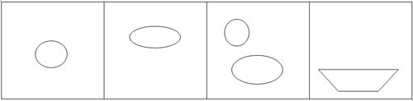
А теперь скажем волшебные слова:
Баба - Яга, костяная нога,
Стрелку отдай и нам не мешай.
Вини-Пух: находит стрелку среди картинок. Дети продолжают движение до ориентира, но стрелку не находят. На этот раз они находят вырезанную из плотной бумаги "юбку Бабы - Яги Игра "Зашей юбку"
Вини-Пух: - Вот вам, ребята геометрические фигуры. Баба - Яга пропустит нас в том случае, если мы починим ее юбку. Надо правильно подобрать заплатки. Дети выполняют задание.
Вини-Пух: - Вот молодцы! Баба - Яга, костяная нога. Юбку забирай, Стрелку отдавай!

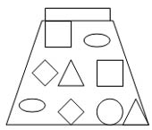
Поезд продолжает путь до следующего ориентира.
Физминутка.
Вини-Пух: - Ну почему Баба - Яга такая вредная, опять спрятала стрелку. Нужно сделать задание и тогда стрелка найдется.
Задание: На полу разложены группы предметов и картинки с определенным количеством предметов:
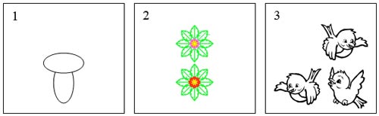
У каждого ребенка номер вагона (цифра). Нужно посчитать предметы и найти соответственно соответствующую своей цифре. Вагоны скрепляются между собой по порядку (дифференцированный подход).
Вини-Пух: - Я нашел стрелку, и мы едем дальше. Опять нет стрелки. Вам ребята надо узнать что пропало, если вы узнаете что, пропало, то мы поедем дальше.
Игра: Отгадать какой предмет пропал.
Вини – Пух находит стрелку и дети возвращаются к началу пути.
Анализ занятия.

